3．3．2 简单的线性规划问题(二)
一、基础过关
1．某电脑用户计划使用不超过500元的资金购买单价分别为60元、70元的单片软件和盒装磁盘．根据需要，软件至少买3片，磁盘至少买2盒，则不同的选购方式共有( )
A．5种 B．6种 C．7种 D．8种
2．若x、y满足约束条件目标函数z＝ax＋2y仅在点(1,0)处取得最小值，则a的取值范围是 ( )
A．(－1,2) B．(－4,2) C．(－4,0] D．(－2,4)
3．某公司有60万元资金，计划投资甲、乙两个项目，按要求对项目甲的投资不小于对项目乙投资的倍，且对每个项目的投资不能低于5万元，对项目甲每投资1万元可获得0.4万元的利润，对项目乙每投资1万元可获得0.6万元的利润，该公司正确规划投资后，在这两个项目上共可获得的最大利润为 ( )
A．36万元 B．31.2万元 C．30.4万元 D．24万元
4．某加工厂用某原料由甲车间加工出A产品，由乙车间加工出B产品，甲车间加工一箱原料需耗费工时10小时，可加工出7千克A产品，每千克A产品获利40元，乙车间加工一箱原料耗费工时6小时，可加工出4千克B产品，每千克B产品获利50元．甲、乙两车间每天共能完成至多70箱原料的加工，每天甲、乙两车间耗费工时总和不得超过480小时，甲、乙两车间每天总获利最大的生产计划为 ( )
A．甲车间加工原料10箱，乙车间加工原料60箱
B．甲车间加工原料15箱，乙车间加工原料55箱
C．甲车间加工原料18箱，乙车间加工原料50箱
D．甲车间加工原料40箱，乙车间加工原料30箱
5．某公司租赁甲、乙两种设备生产A，B两类产品，甲种设备每天能生产A类产品5件和B类产品10件，乙种设备每天能生产A类产品6件和B类产品20件．已知设备甲每天的租赁费为200元，设备乙每天的租赁费为300元，现该公司至少要生产A类产品50件，B类产品140件，所需租赁费最少为________元．
6．某投资人打算投资甲、乙两个项目，根据预测，甲、乙项目可能的最大盈利率分别为100%和50%，可能的最大亏损率分别为30%和10%，投资人计划投资金额不超过10万元，要求确保可能的资金亏损不超过1.8万元，问投资人对甲、乙两个项目各投资多少万元，才能使可能的盈利最大？
二、能力提升
7．某运输公司有12名驾驶员和19名工人，有8辆载重量为10吨的甲型卡车和7辆载重量为6吨的乙型卡车．某天需送往A地至少72吨的货物，派用的每辆车需满载且只运送一次，派用的每辆甲型卡车需配2名工人，运送一次可得利润450元；派用的每辆乙型卡车需配1名工人，运送一次可得利润350元．该公司合理计划当天派用两类卡车的车辆数，可得最大利润z等于 ( )
A．4 650元 B．4 700元 C．4 900元 D．5 000元
8．实数x，y满足不等式组则ω＝的取值范围是________．
9．某工厂要制造A种电子装置45台，B种电子装置55台，需用薄钢板给每台装置配一个外壳，已知薄钢板的面积有两种规格：甲种薄钢板每张面积2 m²，可做A、B的外壳分别为3个和5个，乙种薄钢板每张面积3 m²，可做A、B的外壳分别为6个和6个，求两种薄钢板各用多少张，才能使总的面积最小．
三、探究与拓展
10．两类药片有效成分如下表所示，若要求至少提供12毫克阿司匹林，70毫克小苏打，28毫克可待因，问两类药片最小总数是多少？怎样搭配价格最低？
\s\up8( 成分) 成分\s\up8( 成分))\s\up8( 成分)
 | 阿司匹林 | 小苏打 | 可待因 | 每片价格(元)
A(毫克/片) | 2 | 5 | 1 | 0.1
B(毫克/片) | 1 | 7 | 6 | 0.2

答案
1．C 2.B 3.B 4.B 5.2 300
6．解 设投资人分别用x万元、y万元投资甲、乙两个项目，由题意知
目标函数z＝x＋0.5y.
上述不等式组表示的平面区域如图所示，阴影部分(含边界)即可行域．
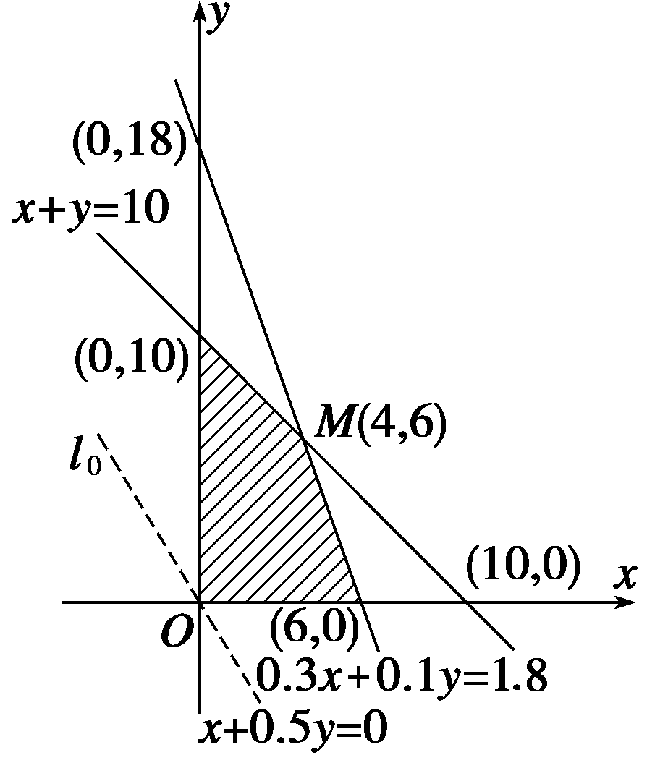
作直线l₀：x＋0.5y＝0，并作平行于直线l₀的一族直线x＋0.5y＝z，z∈R，与可行域相交，其中有一条直线经过可行域上的M点，且与直线x＋0.5y＝0的距离最大，这里M点是直线x＋y＝10和0.3x＋0.1y＝1.8的交点．
解方程组，得x＝4，y＝6，此时z＝1×4＋0.5×6＝7(万元)．
∵7>0，∴当x＝4，y＝6时，z取得最大值．
答 投资人用4万元投资甲项目、6万元投资乙项目，才能在确保亏损不超过1.8万元的前提下，使可能的盈利最大．
7．C 8.
9．解 设用甲种薄钢板x张，乙种薄钢板y张，则可做A种产品外壳3x＋6y个，B种产品外壳5x＋6y个，由题意可得
所有的薄钢板的总面积是z＝2x＋3y.
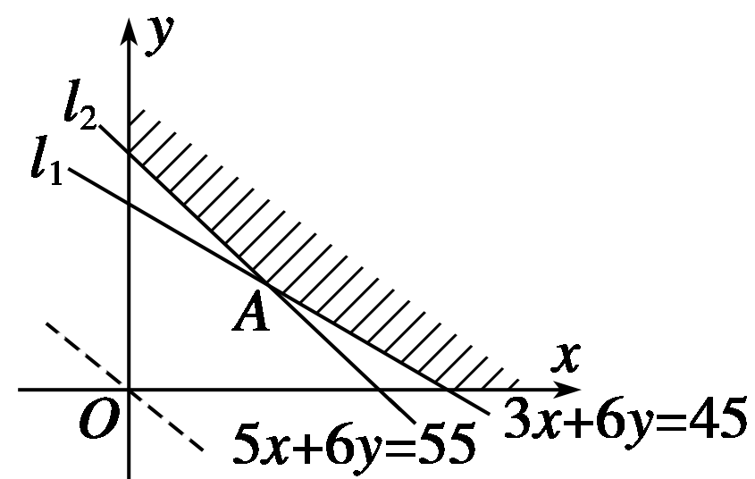
可行域如图所示的阴影部分，其中l₁：3x＋6y＝45；l₂：5x＋6y＝55，l₁与l₂的交点为A(5，5)，因目标函数z＝2x＋3y在可行域上的最小值在区域边界的A(5,5)处取得，此时z的最小值为2×5＋3×5＝25.即甲、乙两种薄钢板各5张，能保证制造A、B的两种外壳的用量，同时又能使用料总面积最小．
10．解 设A，B两种药品分别为x片和y片，
则有，
两类药片的总数为z＝x＋y，两类药片的价格和为k＝0.1x＋0.2y.
如图所示，作直线l：x＋y＝0，
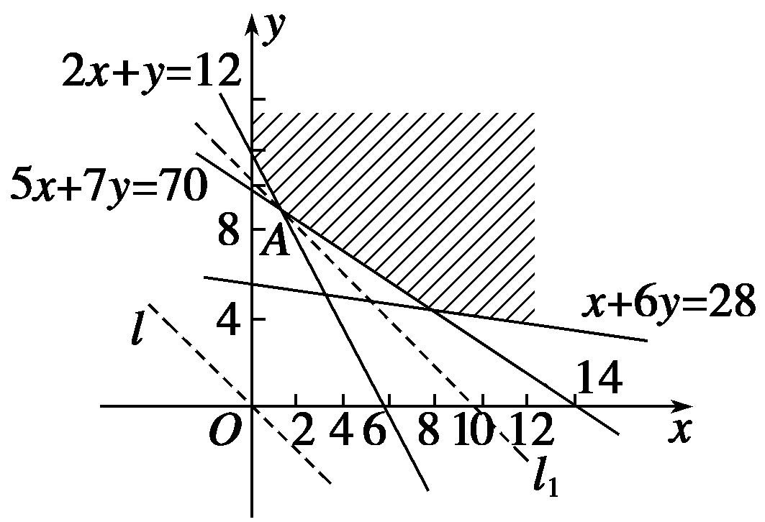
将直线l向右上方平移至l₁位置时，直线经过可行域上一点A，且与原点最近．
解方程组，得交点A坐标为.
结合图形可知，经过可行域内整点且与原点距离最近的直线是x＋y＝11，经过的整点是(1,10)，(2,9)，(3,8)，因此z的最小值为11.药片最小总数为11片．同理可得，当x＝3，y＝8时，k取最小值1.9，
因此当A类药品3片、B类药品8片时，药品价格最低．

